Министерство науки и высшего образования Российской Федерации
Федеральное государственное бюджетное образовательное учреждение
высшего образования
«КУБАНСКИЙ ГОСУДАРСТВЕННЫЙ ТЕХНОЛОГИЧЕСКИЙ УНИВЕРСИТЕТ»
(ФГБОУ ВО «КубГТУ»)

Факультет информационных технологий и кибербезопасности
Кафедра информационных систем и программирования

ЛАБОРАТОРНАЯ РАБОТА №1
Дисциплина: Коллективная разработка и управление программными проектами
Тема работы: Типовой инструментарий в разработке программного проекта

Работу выполнил: _______________________________________ Е.Г.Дорошев

Направление подготовки: 09.03.04 Программная инженерия

Преподаватель: __________________________________________ В.П. Зайков

1 Цель работы
Изучение и практическое применение типового инструментария для коллективной разработки программного проекта.
2 Задание
Вариант 5.
Информационная система: Автомастерская.
Локальный репозиторий: Git.
Удалённый репозиторий: GitHub.
1) Создать локальный репозиторий в соответствии со своим вариантом из таблицы 1.1.
2) Создать удалённый репозиторий в соответствии со своим вариантом из таблицы 1.1.
3) Создать информационную систему в соответствии со своим вариантом из таблицы 1.1.
4) При выполнении шага 3 используйте локальный репозиторий своего варианта для фиксации изменений в программном коде информационной системы.
5) После выполнения шага 3 используйте удалённый репозиторий своего варианта для загрузки на него всех зафиксированных изменений из локального репозитория.
6) Проверить корректность работы созданных механизмов.
7) Составить отчет.
3 Выполнение работы
1. Создаю локальный репозиторий через Git.
Рисунок 1 – Создание локального репозитория Git
2. Создаю удалённый репозиторий на GitHub.
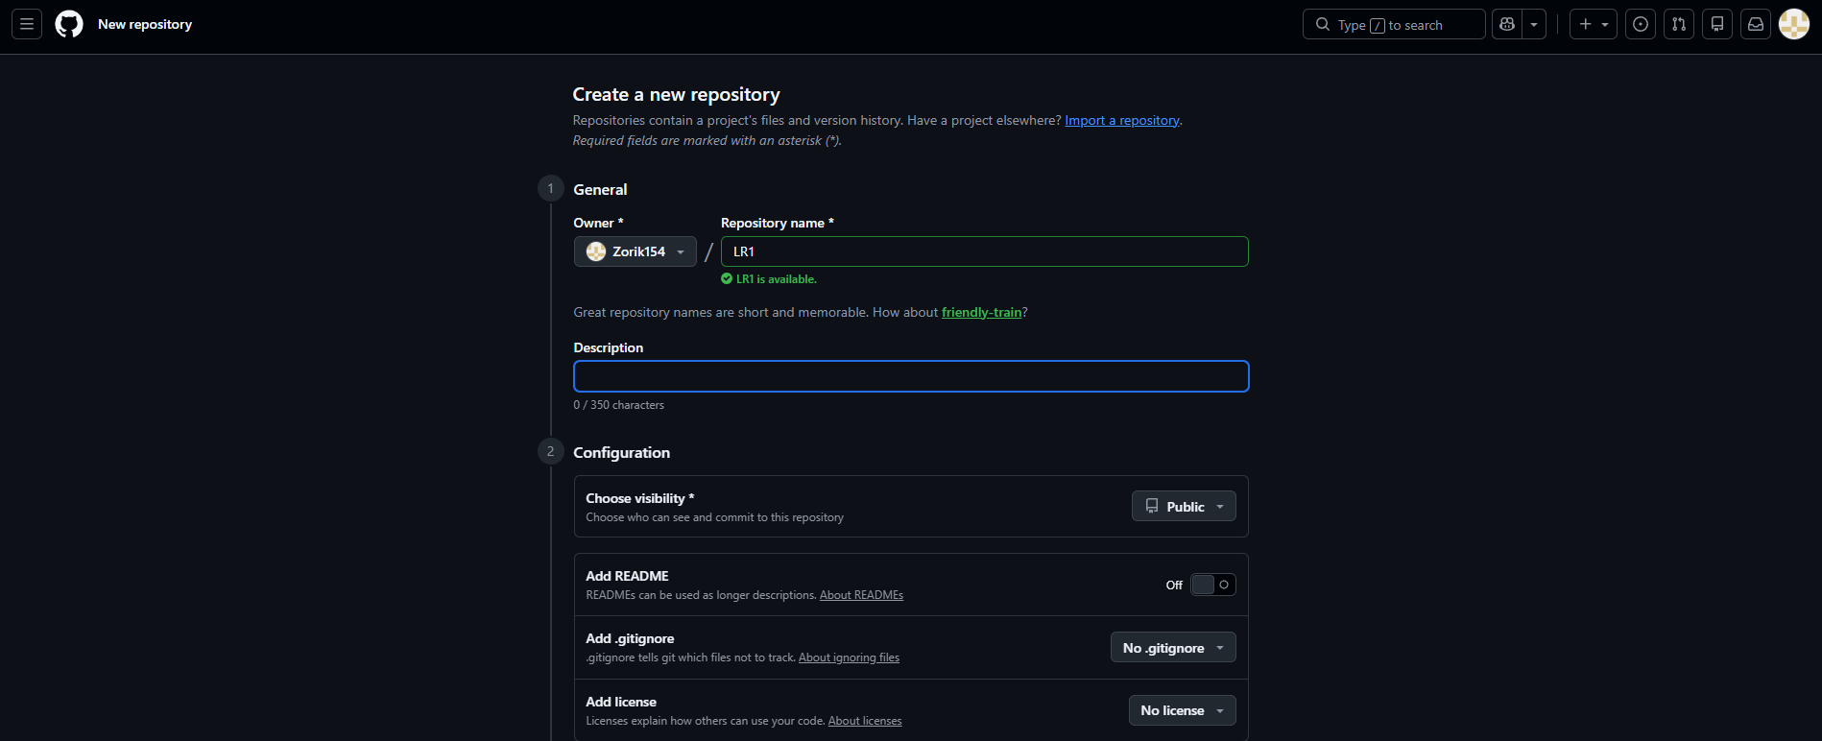
Рисунок 2 – Создание удалённого репозитория Git
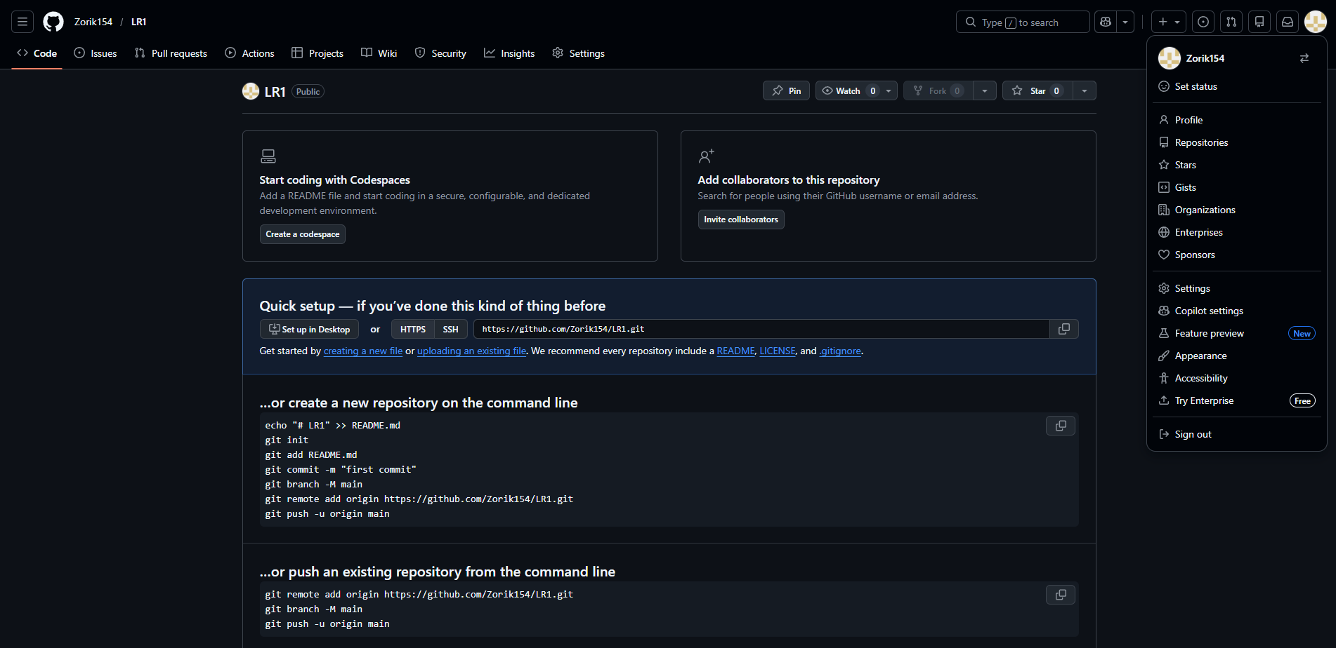
Рисунок 3 – Успешное создание удалённого репозитория Git
3-4. Создаю информационную систему библиотеки в локальном репозитории.
Листинг 1 – Информационная система библиотеки
from components.autoservice import AutoService

def main() -> None:
FILE_PATH: str = "autoservice.json"
service: AutoService = AutoService(FILE_PATH)

while True:
print("\nМеню Автомастерской:")
print("1. Показать автомобили")
print("2. Добавить автомобиль")
print("3. Удалить автомобиль")
print("4. Выход")
choice: str = input("Выберите действие: ")

if choice == "1":
service.show_cars()
elif choice == "2":
service.add_car()
elif choice == "3":
service.delete_car()
elif choice == "4":
service.save_data()
print("Выход из программы. До свидания!")
break
else:
print("Неверный ввод, попробуйте снова.")

if __name__ == "__main__":
main()

from typing import Dict

class Car:
def __init__(self, model: str, owner: str):
self.Model: str = model
self.Owner: str = owner

def to_dict(self) -> Dict[str, str]:
return {"Model": self.Model, "Owner": self.Owner}

@staticmethod
def from_dict(data: Dict[str, str]) -> 'Car':
return Car(data["Model"], data["Owner"])

import json
import os
from typing import List, Dict

from components.cars import Car

class AutoService:
def __init__(self, file_path: str):
self.file_path: str = file_path
self.cars: List[Car] = []
self.load_data()

def load_data(self) -> None:
if os.path.exists(self.file_path):
try:
with open(self.file_path, 'r', encoding='utf-8') as f:
data: List[Dict[str, str]] = json.load(f)
self.cars = [Car.from_dict(item) for item in data]
print("Данные успешно загружены.")
except json.JSONDecodeError:
print("Ошибка чтения файла данных. Создан новый пустой список автомобилей.")
self.cars = []
except Exception as e:
print(f"Ошибка при загрузке данных: {e}. Создан новый пустой список автомобилей.")
self.cars = []
else:
print("Файл данных не найден. Создан новый пустой список автомобилей.")
self.cars = []

def save_data(self) -> None:
try:
data_to_save: List[Dict[str, str]] = [car.to_dict() for car in self.cars]
with open(self.file_path, 'w', encoding='utf-8') as f:
json.dump(data_to_save, f, indent=4, ensure_ascii=False)
print("Данные успешно сохранены.")
except Exception as e:
print(f"Ошибка при сохранении данных: {e}")

def show_cars(self) -> None:
if not self.cars:
print("Автомастерская пуста.")
return

print("Автомобили на обслуживании:")
for i, car in enumerate(self.cars):
print(f"{i + 1}. Модель: {car.Model}, Владелец: {car.Owner}")

def add_car(self) -> None:
model: str = input("Введите модель автомобиля: ")
owner: str = input("Введите владельца автомобиля: ")

new_car: Car = Car(model, owner)
self.cars.append(new_car)
print("Автомобиль добавлен.")

def delete_car(self) -> None:
if not self.cars:
print("Автомастерская пуста. Удалять нечего.")
return

self.show_cars()
try:
index_str: str = input("Введите номер автомобиля для удаления: ")
index: int = int(index_str)

if 1 <= index <= len(self.cars):
deleted_car: Car = self.cars.pop(index - 1)
print(f"Автомобиль '{deleted_car.Model}' удалён.")
else:
print("Некорректный номер.")
except ValueError:
print("Некорректный ввод. Введите число.")
except Exception as e:
print(f"Ошибка при удалении автомобиля: {e}")

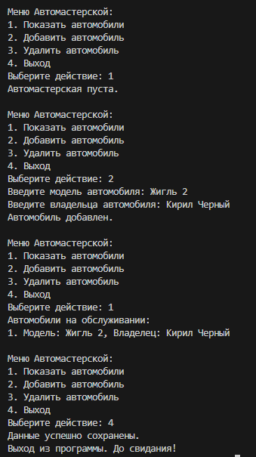
Рисунок 4 – Результат работы информационной системы

5. Загружаю изменения на удалённый репозиторий
5.1 Добавляю изменённые файлы в индекс Git и делаю commit
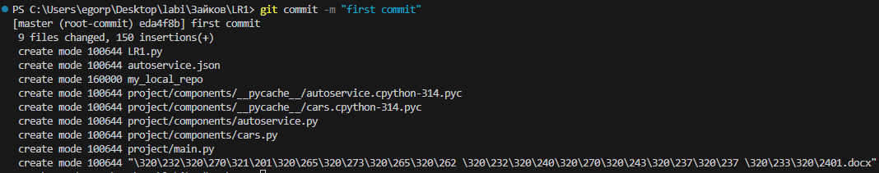
Рисунок 5 – Создание снимка информационной системы
5.2 Привязываю удалённый репозиторий и отправляю на него изменения
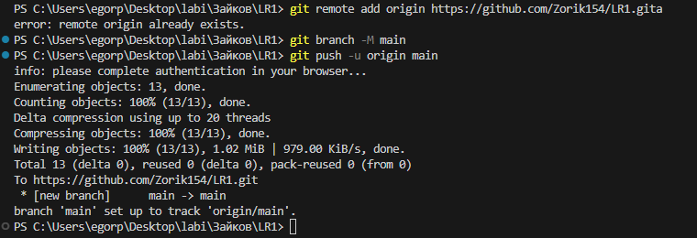
Рисунок 6 – Отправка локального репозитория на удалённый

6. Захожу на удалённый репозиторий и проверяю сохранённые изменения. 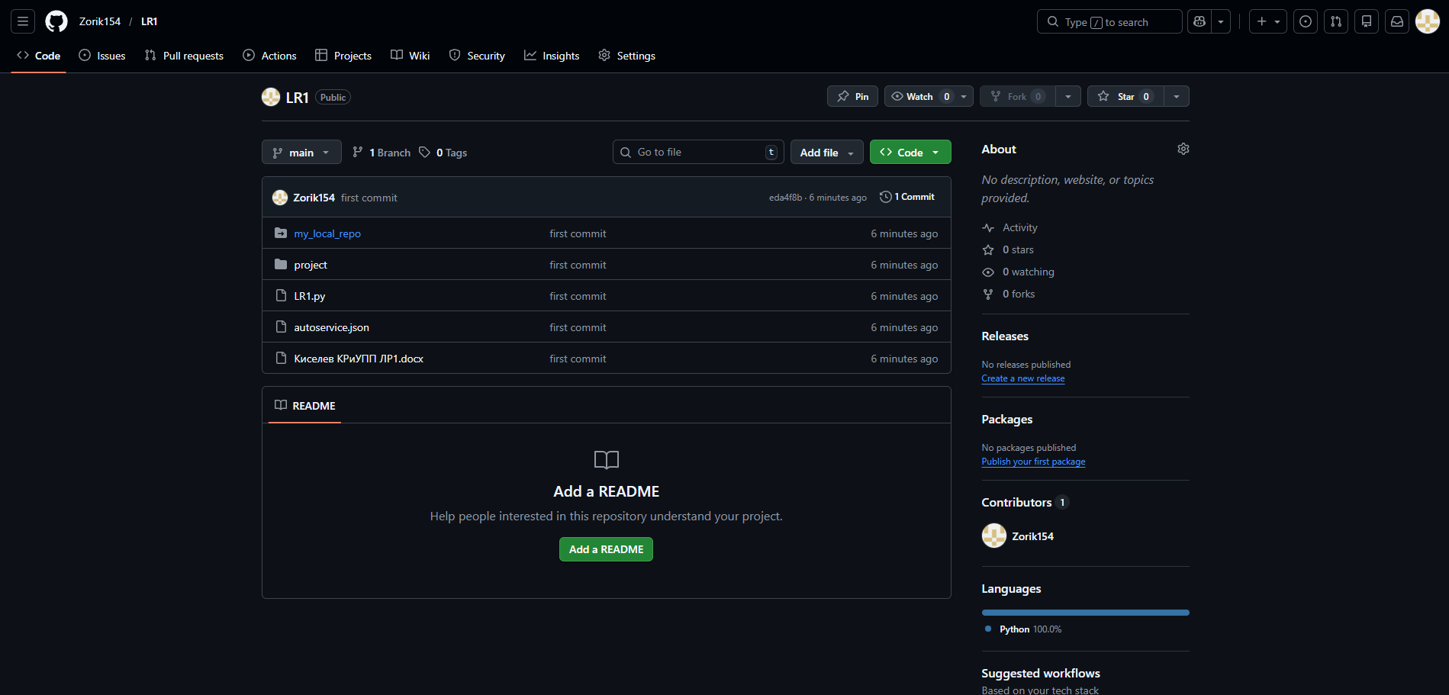
Рисунок 7 – Результат привязывания удалённого репозитория к локальному

4 Вывод
В ходе лабораторной работы №1 был изучен и применён на практик типовой инструментарий для коллективной разработки программного проекта.

